WeaverDunn med tightrope
Hemprogram och information efter stabiliserande operation av nyckelbensleden med TightRope

Viktig information angående Din rehabilitering
- Viktigt att ta ut rörligheten tidigt efter operationen så att axeln inte blir stel.
- Ingen träning ska ge smärta, men visst obehag kan accepteras i början. Vila ingår i rehabiliteringen. Överdriv inte träningen. Tänk på att vävnaden behöver läka!
- OBS! Du ska inte lyfta armen ovanför axelhöjd (90 grader i flexion och abduktion) de 4 första veckorna efter operationen. Använd mitella de första 4 veckorna för att avlasta armen.

- Värkmedicineringen skall följas initialt och tas med fördel ca 30 minuter innan träning. Kyla efter träning kan hjälpa, t.ex. en fryst ärtpåse på axeln som kan frysas åter

- Du som patient ansvarar själv för Din träning och enligt de instruktioner Du fått. Efterkontroll hos fysioterapeut på Specialistcenter sker 4 veckor efter operationen. Därefter bör du boka tid hos fysioterapeut på din hemort, som hjälper dig med efterföljande rehabilitering.

WeaverDunn operation
Nyckelbenet har stabiliserats med hjälp av en sena eller med ett ledband. För att hålla nyckelbenet på plats under läkningen har stabiliseringen kompletterats med en stark tråd med brickor i ändarna (TightRope) . Målet med operationen är att du ska få en stabil, smärtfri axel med god rörlighet som tillåter de flesta aktiviteter.

Mitella
Mitella användas i 4 veckor efter operationen.
Det går bra att ta av mitella, men var försiktigt och gör inga hastiga eller yvia rörelser med armen

Rehabträning
Vid träningen, sänka axlarna, spänn magen och skjut fram bröstet lätt.
 | Följande 3 övningar påbörjas direkt efter operationen | Utför alltid övningarna med sänkta axlar
 | Pumpa med handen så ökar cirkulationen.  Gör övningen flera gånger per dag | 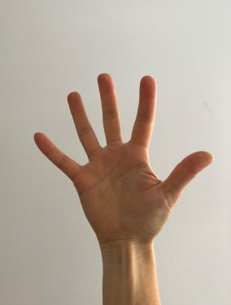  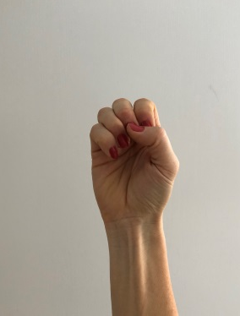
 | Böj och sträck på armbågen.  Gör övningen flera gånger per dag | 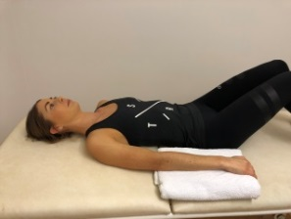  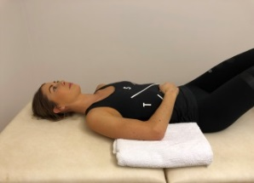
 | Efter 4 veckor börja med denna övning  Ligg på rygg med den aktuella armen stödd på en kudde med armbågen böjd i 90°. Placera en pinne i handflatan på den opererade sidan. Skjut underarmen utåt med hjälp av den friska handen utan att armbågen flyttas eller sträcks ut. Återgå långsamt till utgångsläget. Rörelsen ska vara smärtfri.  Upprepa rörelsen ca 10 gånger, 2-3 gånger per dag. | 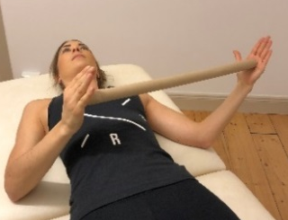  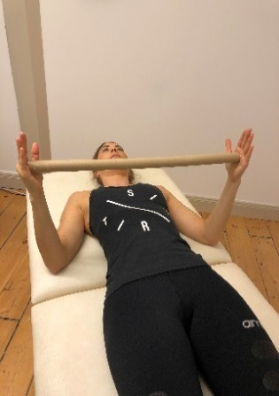
Efter 4 veckor kan dessa övningar påbörjas
Fatta den opererade armens handled med den friska handen. Med hjälp av den friska armen lyfts den opererade armen uppåt och bakåt så mycket som känns bekvämt för opererade axeln. Återgå sakta till utgångsläget.  Vecka 3-6 till max 90 grader.  Upprepa rörelsen 10 gånger |  |  | 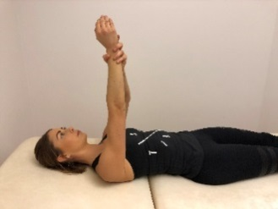  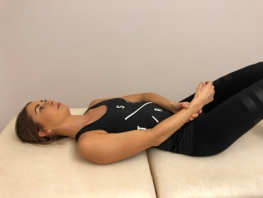
Efter ca 6 veckor börja med denna  Fatta den opererade armens handled med den friska handen. Med hjälp av den friska armen lyfts den opererade armen uppåt och bakåt så mycket som känns bekvämt för opererade axeln. Återgå sakta till utgångsläget.  Upprepa rörelsen 10 gånger |  |  | 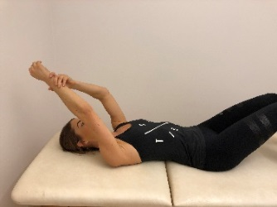  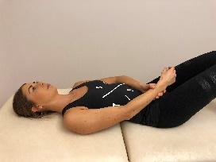
Programmet är framtaget av Leg. sjukgymnast Anna Hedblom Rahme och Docent Hans Rahme

Generella riktlinjer gällande vad Du får göra
Använda armen till att äta, skära, knäppa knappar, tvätta händerna och borsta tänderna går bra när du tagit bort axellåset.
Promenader då allmäntillståndet känns bra.
Ligga på den friska sidan direkt efter operationen, den opererade sidan när det känns bra.
Cykla på motionscykel när förbandet är borttaget och såret är läkt, tidigast efter 4v
Bilkörning efter ca 6 veckor.
Bära eller lyfta lite tyngre saker efter ca 6 veckor.
Jogga efter ca 8 veckor.
Cykla utomhus efter ca 8 veckor.
Styrketräning efter ca 4 månader
Återgång till kontakt eller kastidrott efter ca 6-8 månader.

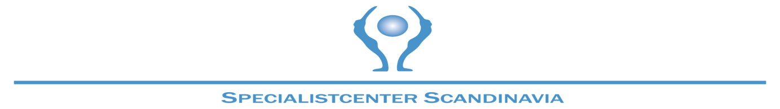
Specialistcenter Malmö AB Tfn 010-3300211 Org nr: 559055-6642
Lilla Varvsgatan 11 malmo@specialistcenter.nu
211 17 Malmö https://specialistcenter.se/malmo/

